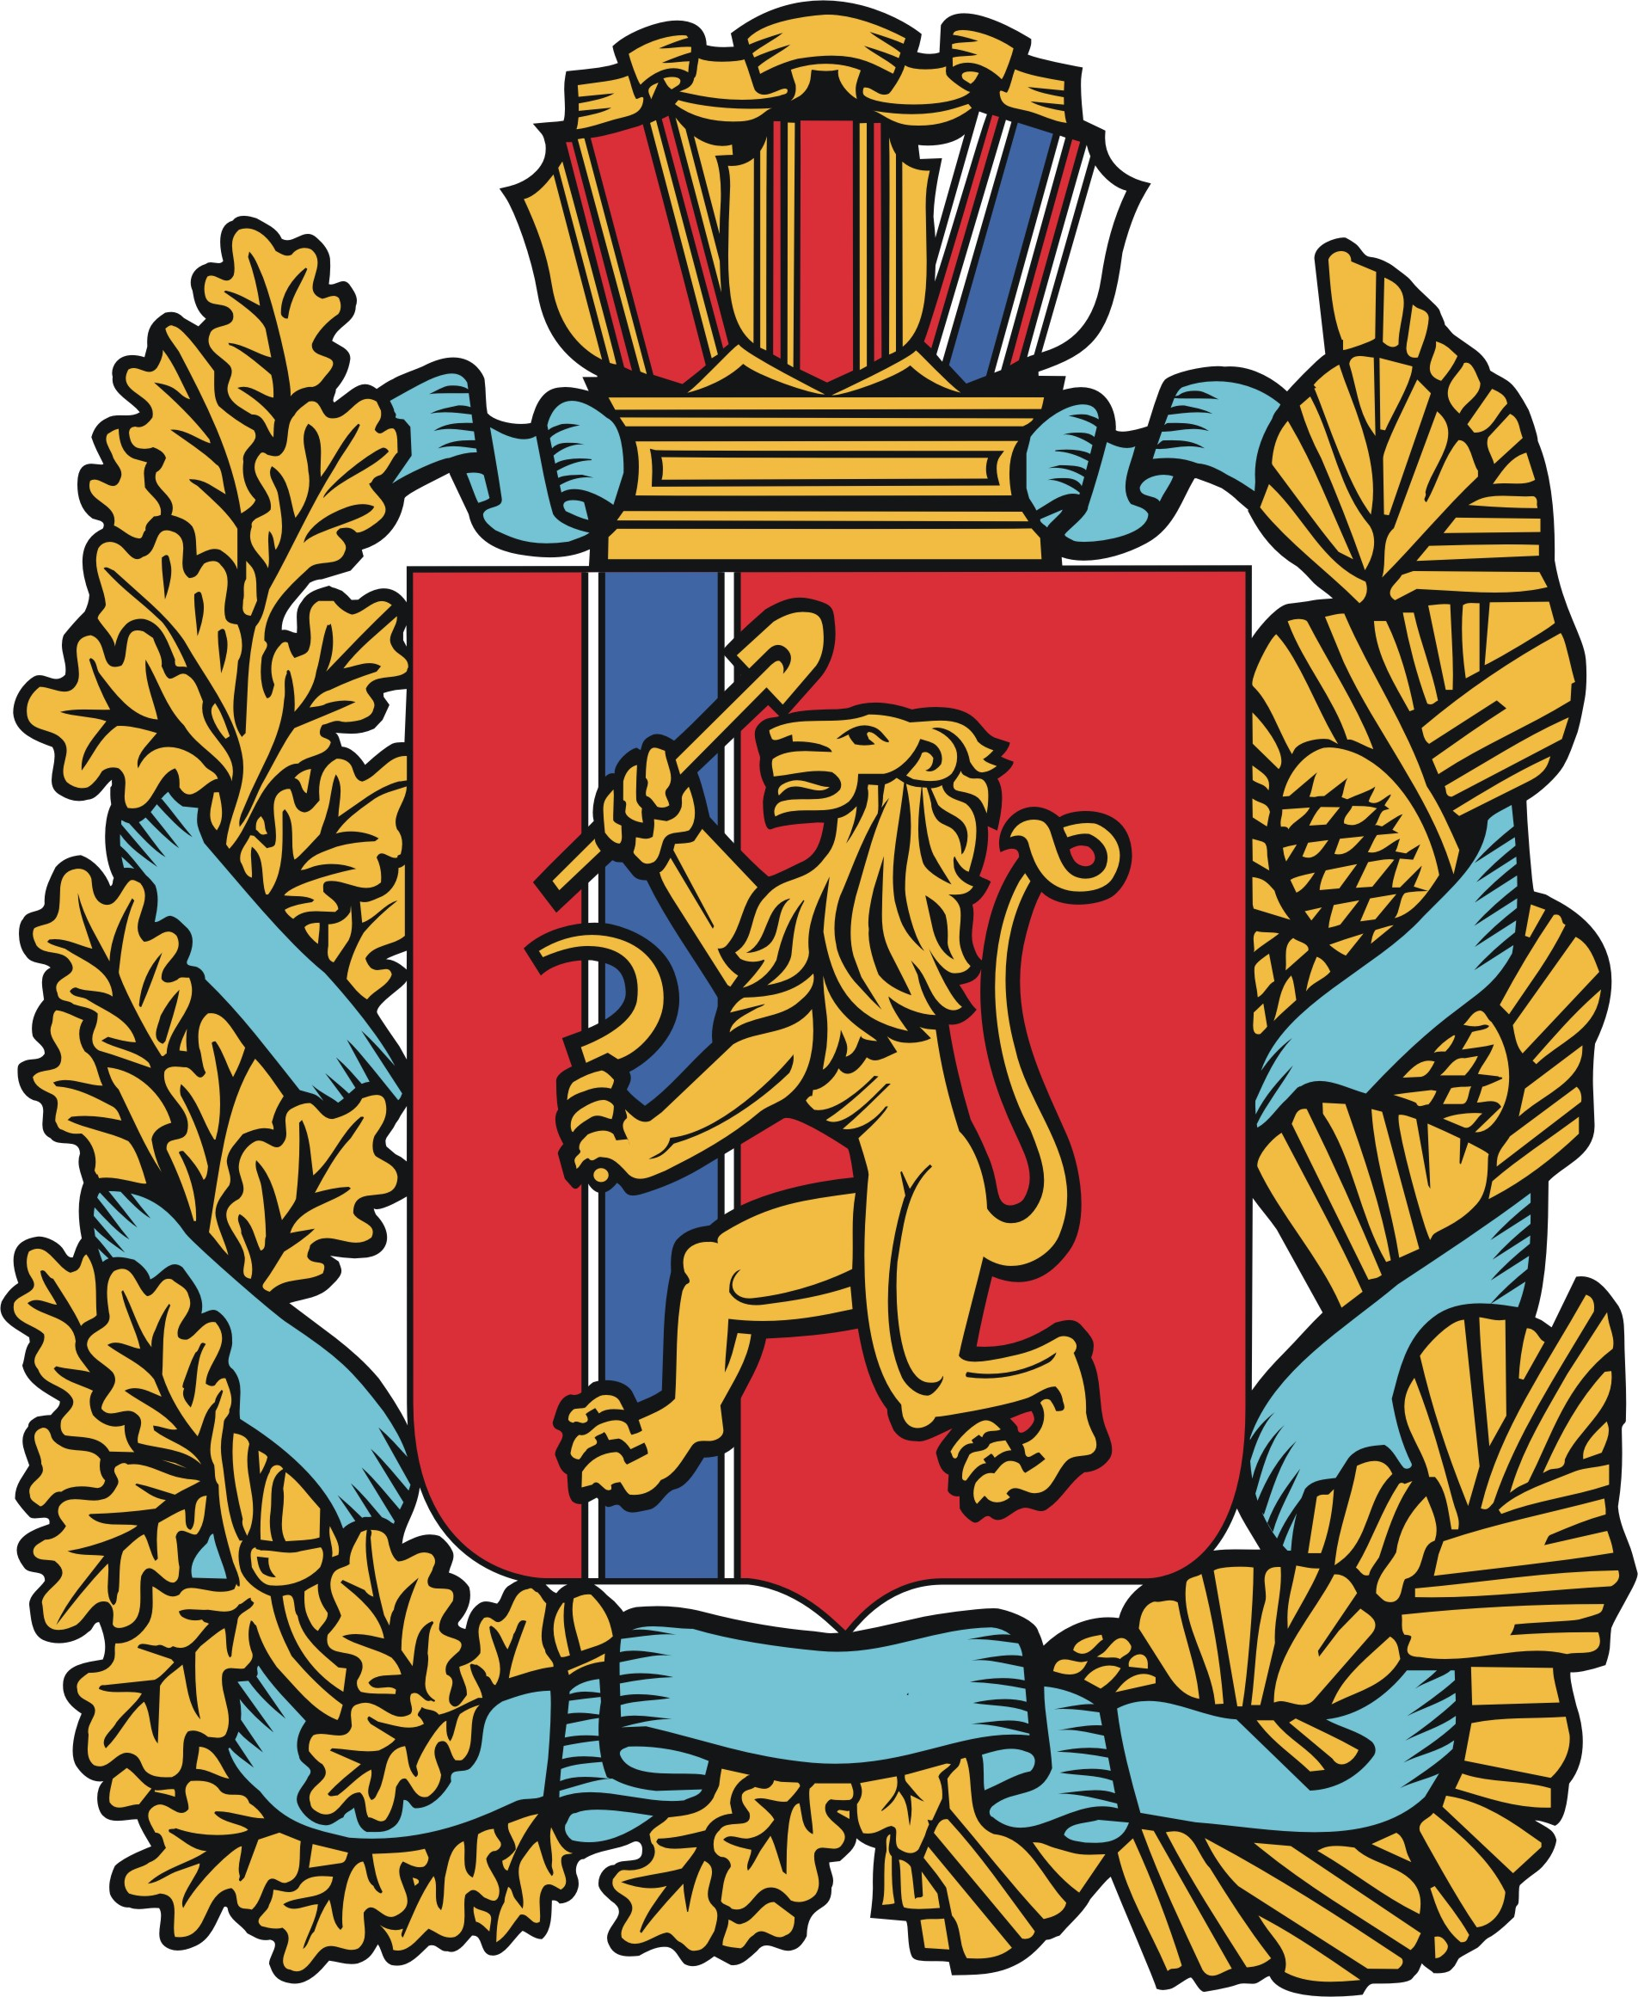
АГЕНТСТВО РАЗВИТИЯ
МАЛОГО И СРЕДНЕГО ПРЕДПРИНИМАТЕЛЬСТВА
КРАСНОЯРСКОГО КРАЯ
22.03.2022

Элина Сидоренко: «Красноярский край находится в числе лучших регионов с благополучным развитием ситуации в части силового давления»

Заместитель председателя Правительства Красноярского края Сергей Верещагин и генеральный директор Платформы «ЗаБизнес.РФ» Элина Сидоренко подписали соглашение о сотрудничестве в рамках деловой программы форума субъектов малого и среднего предпринимательства и съезда лидеров общероссийской общественной организации малого и среднего предпринимательства «Опора России».
Стороны договорились выработать и реализовать единый подход по устранению административных барьеров в развитии бизнеса и недопущению давления на субъекты предпринимательской деятельности в Красноярском крае.
«Наша задача особенно в условиях санкционной политики – создавать и поддерживать в регионе предпринимательский климат, который позволял бы и крупному, и малому бизнесу чувствовать себя безопасно и комфортно. И данная платформа является серьёзным подспорьем для преодоления определённых барьеров, мешающих ведению предпринимательской деятельности», – сказал Сергей Верещагин.
Общие задачи, которые предстоит решать, – это всестороннее взаимодействие в вопросах улучшения условий ведения предпринимательской деятельности и соблюдение прав и законных интересов предпринимателей.
«Нам чрезвычайно важно обеспечить бизнес уверенностью в своем будущем. Это возможно сделать посредством снижения административного и силового давления. Мы делаем ставку на удобство, сокращение бюрократических цепочек и оперативную помощь предпринимателям, испытавшим давление. Сегодня Красноярский край находится в числе лучших регионов с благополучным развитием ситуации в части силового давления», – отметила Элина Сидоренко.
Напомним, организаторами деловой программы форума и съезда выступали «Опора России», Правительство Красноярского края и центр «Мой бизнес», который оказывает более 300 услуг предпринимателям и самозанятым в рамках нацпроектов «Малое и среднее предпринимательство» и «Международная кооперация и экспорт».

Для справки:

Цифровая платформа «ЗаБизнес.РФ» создана по поручению Президента России Владимира Путина с целью снижения давления на бизнес и оперативного реагирования руководства силовых ведомств на действия своих территориальных подразделений. Это открытый и бесплатные ресурс для предпринимателей, чьи обращения рассматриваются напрямую в центральных аппаратах правоохранительных органов под общественным контролем деловых объединений и бизнес-омбудсмена.

Дополнительная информация для СМИ по тел. (391) 222-55-03, пресс-служба агентства развития малого и среднего предпринимательства Красноярского края

